Jacques Androuet Du Cerceau (1511-1585), grand maître du style de la Renaissance française dans les études du XIXe siècle.

**劉政彰 (Chen-Chang LIU)**

**Professeur assistant**

**Université de langues étrangères Wenzao**

***Résumé***

*Le nom de Jacques Androuet Du Cerceau est souvent cité lorsque l’on étudie les artistes français du XVIe siècle, or sa vie est longtemps restée méconnue. Cette lacune a été comblée à partir du milieu du XIXe siècle grâce aux études remarquables de quelques historiens européens, tels que Berty ou Geymüller. Auparavant, Du Cerceau était fréquemment cité, et l’on présentait en particulier le patrimoine français dessiné dans ses ouvrages, mais personne n’avait sérieusement étudié la vie ou les œuvres de notre artiste. Par ailleurs, en histoire de l’art, rien n’est plus important que l’analyse des œuvres et la recherche des influences de Du Cerceau. Ce n’est qu’avec les études de Champeaux, vers la fin du XIXe siècle, que s’est forgée la réputation du « grand maître du style de la Renaissance française ». Dès lors, l’importance du style de Du Cerceau a remplacé la recherche sur son histoire personnelle. L’évolution des études sur cet artiste permet non seulement de découvrir de nouvelles sources documentaires, mais aussi de comprendre comment la société française, et spécialement la France patriotique du XIXe siècle, a pu idéaliser l’époque de Du Cerceau.*

***摘要***

*在法國文藝復興藝術史的研究中，十六世紀的藝術家賈克．安德魯．杜賽梭從來就不是一個會被遺忘的名字，然而我們卻對他的生平瞭解甚淺。幸運的是，在十九世紀幾位歐洲歷史學者，例如貝爾地與蓋姆爾的努力下，杜賽梭的生平才被較完整的呈現出來。在此之前，學者時常在談論文藝復興建築時提及杜賽梭的名字，但通常是引用他對十六世紀建築的影像紀錄。關於藝術家的生平與其作品的分析，事實上並未有過較嚴謹的研究。就藝術史的領域來說，杜賽梭的作品與其影響力其實是更值得討論的議題。直到十九世紀晚期，湘波始以「杜賽梭風格」的角度來探討這位藝術家的重要性。杜賽梭甚至被認為是一位法國文藝復興風格的大師。這種現象可謂前所未見。透過十九世紀學者對杜塞梭的研究即可發現，在史學的領域中，針對一位藝術家的研究不僅有時來自於新文獻的發現，也可能來自於當代社會的氛圍，尤其是處在法國十九世紀這一個愛國主義高漲的特殊年代。*

..............................................................................

**Introduction**

Bien que Jacques Androuet Du Cerceau (1511-1585) n’ait exécuté qu’un petit nombre d’édifices, cet artiste est rarement négligé lorsque l’on étudie la Renaissance française. Néanmoins, le rôle de Du Cerceau est ambigu dans l’histoire de l’art. Est-il architecte ? La réponse est généralement positive, mais il ne peut être comparé à des architectes tels que Pierre Lescot (1515-1578), Jean Bullant (1515-1578)ou Philibert Delorme (1514-1570), qui ont contribué à la richesse du patrimoine architectural français. Dans la plupart des cas, Du Cerceau est plutôt considéré comme un dessinateur et un graveur. Nous conservons une quantité notable de ses dessins et estampes, mais ses œuvres sont différentes de celles d’un peintre. Un grand nombre de figures représentées concernent l’architecture :

**Jacques Androuet Du Cerceau (1511-1585), grand maître du style de la Renaissance française, dans les études du XIXe siècle.**

détails d’un édifice, motifs grotesques et arabesques, et même des meubles. C’est la raison pour laquelle nous estimons que Du Cerceau est en réalité un décorateur talentueux.

Notre recherche concerne les études sur Du Cerceau au XIXe siècle. Du XVIIe siècle jusqu’à la première moitié du XIXe, les historiens ne s’intéressent qu’aux édifices qu’il a construits ou dessinés. Son ouvrage *Les plus excellents bastiments de France,* publié en 1576,est considéré comme une source précise de l’histoire de l’architecture française, tandis que ses autres œuvres, publiées ou circulant dans les marchés d’art, attirent peu l’attention des chercheurs. La vie de Du Cerceau est méconnue en raison des sources documentaires insuffisantes. A partir du milieu du XIXe siècle, beaucoup de chercheurs français revisitent les vestiges historiques, animés d’un patriotisme spécifique à cette époque, et la vie de Du Cerceau devient un sujet d’étude très en vogue parmi les historiens. Par la suite, cette ardeur doit être refroidie, car le manque de nouvelles archives freine toute poursuite des recherches. Mais dans le dernier tiers du XIXe siècle, les historiens d’art débutent une nouvelle section d’étude : le style de Du Cerceau dans les arts décoratifs. Il est probable que ces arts« mineurs » sont dérivés de la notion des « arts majeurs » que sont l’architecture, la sculpture et la peinture ; les arts décoratifs vont dès lors jouer un rôle de plus en plus important.

Dans la première partie, nous abordons les ouvrages concernant Jacques Androuet Du Cerceau publiés avant 1857, année de la publication des études d’Aldophe Berty (1818-1867). Il nous faut signaler que peu de chercheurs étudient notre artiste avec une méthode rigoureuse ; par contre, on cite fréquemment Du Cerceau, même si l’on confond souvent les divers membres de cette famille. Puis nous analysons les études de Berty et d’Henry de Geymüller (1839-1909). Ce sont les deux historiens qui ont produit de réelles études considérables sur Du Cerceau. Dans la dernière partie, nous terminons en révélant les études d’Alfred de Champeaux (1833-1903), car il est vraisemblablement le premier historien d’art à signaler l’importance de l’influence de notre artiste : le style dit « Du Cerceau ».

1. **Études avant 1857**

Avant la publication de *Les Androuet Du Cerceau et leur maison du Pré aux Clercs* d’Adolphe Berty en 1857, notre architecte n’était pas, en réalité, ignoré de la société française. L’ouvrage le plus connu de Jacques Androuet Du Cerceau, *Les plus excellents bastiments de France*, paraît en 1576. Trois ans plus tard, le second tome commence à être diffusé parmi les érudits et amateurs d’art de l’époque. Trente ans après le décès de l’artiste, un éditeur anonyme publie à Paris un ouvrage intitulé *Livre d’architecture de Jaques Androuet du Cerceau, auquel sont contenues diverses ordonnances de plants et élévations de bastiments pour Seigneurs, Gentilshommes et autres qui voudront bastir aux champs : mesmes en aucuns d’iceux sont desseignez les basses courts, avec leurs commoditez particulieres : aussi les jardinages et vergiers*; ce livre est un traité sur l’art de bâtir.

**Jacques Androuet Du Cerceau (1511-1585), grand maître du style de la Renaissance française, dans les études du XIXe siècle.**

La parution de ces deux ouvrages n’est pas un hasard. En particulier, *Les plus excellents bastiments de France* est dédié à Catherine de Médicis (1519-1589), mère d’Henri III (1551-1589), roi de France. Pour les historiens de la Renaissance à nos jours, il s’agit d’une recherche considérable sur les célèbres résidences princières de la famille royale de ce temps. Il n’est pas étonnant, de ce fait, qu’une autre édition ait paru en 1868 et 1870 à Paris sous la direction d’Hippolyte Destailleur (1822-1893), collectionneur important pour les études sur Du Cerceau. La parution de *Bastiments* revêt évidemment une double signification : politique et patriotique. Le palais du Louvre est le premier édifice représenté dans le premier tome, tandis que l’auteur montre d’abord le château de Blois au second tome. L’un et l’autre symbolisent clairement le centre du pouvoir au XVIe siècle et l’un des berceaux de la famille de Valois. Lors de la grande époque du nationalisme dans la seconde moitié du XIXe siècle en Europe, l’ouvrage de Du Cerceau est non seulement une source qui révèle des images « authentiques » aux yeux des grands restaurateurs, mais aussi un symbole de la Renaissance française. En revanche, le *Livre de l’architecture* de Du Cerceau tombe dans l’oubli, car ce genre de traité n’est pas original pour les architectes européens à partir du XVIe siècle ; en fait, dans la société artistique européenne de l’époque, ce sont les études sur les architectes romains antiques ou italiens contemporains qui jouissent d’une réputation relativement supérieure.

Dans le domaine des arts décoratifs, l’expansion des arabesques et des meubles de Du Cerceau est remarquable dans les œuvres exécutées dès la seconde moitié du XVIe siècle, malgré très peu d’études sur ce domaine avant notre époque. Aux siècles suivants, la diffusion des motifs d’ornement créé par notre auteur est attestée dans certaines collections importantes d’amateurs. Citons comme exemple un recueil publié en 1764 qui marque le point de départ dans la recherche sur Du Cerceau. Le *Premier recueil d’ornements grotesques et arabesques par Du Cerceau* édité par Jombert représente 42 planches d’arabesques de Du Cerceau, mais sans un paragraphe spécifique d’explication. Pour les décorateurs néoclassiques, les figures représentées sont probablement suffisantes. Les motifs d’ornement employés chez Du Cerceau révèlent ses connaissances de la peinture romaine, tels que le proscenium à l’attique, l’édicule composé de fines colonnettes, le paysage avec les oiseaux et les insectes volants, la chute des cloches (ou des fleurs), la draperie, les personnages hybrides et les figures face-à-face ou adossées *(voir figure 1[1] ci-dessous).*

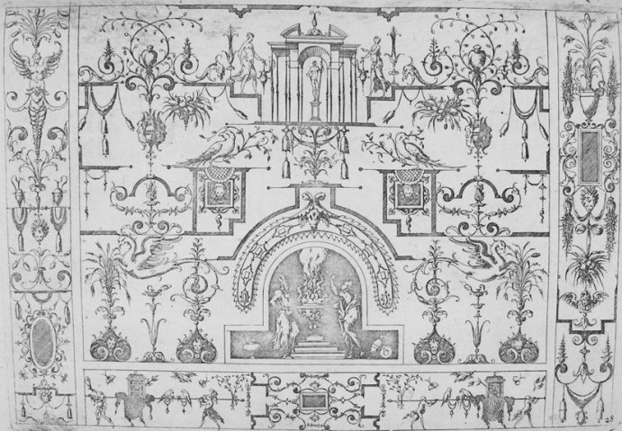

**Jacques Androuet Du Cerceau (1511-1585), grand maître du style de la Renaissance française, dans les études du XIXe siècle.**

Ce qui révèle sans doute la nouveauté de notre artiste français est la composition tendue, serrée, rigoureuse, symétrique et géométrique. La planche nous montre en réalité une œuvre graphique, une recette parfaite de peinture murale. Nous ne croyons pas qu’il s’agisse d’une imitation directe des vestiges historiques en Italie, car les peintures murales trouvées avant l’arrivée de Du Cerceau à Rome n’étaient pas toujours accessibles, et les fragments conservés ne représentent pas une composition aussi sévère. En revanche, Du Cerceau reprend probablement certaines peintures murales des artistes italiens de son temps, à l’instar de la fresque de la *Loggetta* au Vatican par l’école de Giovanni da Udine achevée en 1519 (Gruber 1992 vol.1 : 222). Mais la fresque n’est pas une mode française au XVIe siècle. C’est la raison pour laquelle, dans les résidences princières, peu d’exemplaires sont exécutés d’après la proposition de Du Cerceau, hormis le motif de deux candélabres latéraux de la figure 1 qui est largement employé aux pilastres ou colonnes dans les châteaux français du XVIe siècle. Le goût de la fermeté imprègne au fur et à mesure la décoration de la Renaissance française, mais la composition de Du Cerceau est toujours moins lourde que celle des artistes flamands ou germaniques. Le style de Du Cerceau, qui deviendra l’une des particularités du style Renaissance française, se caractérise par le dessin très fin, dans une composition serrée, à l’exception du cartouche qui sert à l’encadrement des paysages.

Malgré le nombre des recueils d’ornement et des études sur l’architecture occidentale, antique ou moderne, publié avant le milieu du XIXe siècle, Du Cerceau n’est qu’un artiste cité, et non pas étudié pour lui-même. Dans certains recueils importants exécutés par des architectes, tels que Charles Percier (1764-1838), Pierre François Léonard Fontaine (1762-1853), Jean-Nicolas-Louis Durand (1760-1834) ou Charles-Pierre-Joseph Normand (1765-1840), nous ne trouvons que quelques traits issus de Du Cerceau. Il est étonnant de constater que, dans un ouvrage tel que *La Renaissance des arts à la cour de France*, publié en 1850 par le célèbre archéologue Léon de Laborde (1807-1869), Du Cerceau, artiste important dans l’histoire de l’art de la Renaissance française, ne trouve qu’une place mineure parmi les architectes français cités (Laborde t. 1 : 336). Et dans les abondantes études d’Eugène Viollet-le-Duc (1814-1879), ce grand architecte et restaurateur ne mentionne notre architecte de la Renaissance que dans les sources graphiques. Viollet-le-Duc évoque le célèbre *Les plus excellents bastiments de France*, ainsi que quelques gravures conservées. Les goûts et les styles préférés des deux hommes sont fort différents. Même en Angleterre, lorsqu’Owen Jones (1809-1874) publie son célèbre *The Grammar of Ornament* en 1856, Du Cerceau n’est cité qu’une fois dans la catégorie de l’ornement italien (Jones 1868 : 150) ! Il nous faut attendre 1857, pour qu’enfin les études sur Jacques Androuet Du Cerceau entrent dans une nouvelle phase.

1. **Biographie de Du Cerceau (1857-1885)**

Il est probable que l’article consacré aux Androuet Du Cerceau d’Adolphe Berty (1818-1867) soit la première étude relativement rigoureuse sur notre architecte. Les révélations de l’article, composé de 12 pages et extrait du *Bulletin de la Société de l’Histoire du Protestantisme*, s’appuient sur des archives et une méthode historique.

**Jacques Androuet Du Cerceau (1511-1585), grand maître du style de la Renaissance française, dans les études du XIXe siècle.**

Berty n’est pas le premier historien à s’intéresser à la famille de Du Cerceau. Dans son article, il mentionne une recherche précédente d’un architecte de son temps, Antoine Callet (1755-1850 ?) qui « s’était pris de belle passion pour Du Cerceau, et avait réuni une magnifique œuvre de ce maître, publia une notice où, réfutant une partie des erreurs de ses devanciers… » (Berty 1857 : 3). En réalité, la *Notice historique sur la vie artistique et les ouvrages de quelques architectes français du XVIe siècle* de Callet ne quitte pas les méthodes réputées de Giorgio Vasari (1511-1574) : il n’accentue que sur les vies des artistes. Dans la *Notice*, il présente Jean Bullant, Philibert de l’Orme, Jean Goujon, ainsi que Jacques Androuet et Jean-Baptiste Du Cerceau avec les sources étudiées des chercheurs antérieurs.

Les informations sur Du Cerceau chez Callet sont d’abord remarquables par la quantité du contenu (Callet 1842 : 77-110). Toutefois, d’après les indications de Berty, certains récits sont mis en doute. C’est le cas par exemple de l’origine de Du Cerceau. Callet cite les études sur la ville d’Orléans de Charles-François Vergnaud Romagnesi (1785-1871) et François Daniel Polluche (1769- ?) et croit que la naissance de Jacques Androuet Du Cerceau a eu lieu à Orléans, tandis que Berty bouleverse l’hypothèse de Callet en révélant une source documentaire conservée à la Bibliothèque française de La Croix du Maine. Une attestation de ce contemporain de Du Cerceau indique : « Jacques Androuet, Parisien, surnommé Du Cerceau, qui est à dire cercle, lequel nom il a retenu pour avoir un cerceau pendu à sa maison, pour la remarquer, et y servir d’enseigne. » (Berty 1857 : 4). Dès lors, nous ne doutons guère du lieu de naissance de Du Cerceau.

Dans les 12 pages de son article, Berty tente de corriger les erreurs de Callet. Berty doute de prime abord de l’origine de notre architecte. Il indique ensuite la confusion sur les membres de cette famille, et les critiques de Berty sont acerbes : « il est clair que Callet, peu habitué à traiter des matières historiques, a donné, et nous le prouverons… Callet ne paraît pas non plus avoir soupçonné qu’un troisième et même un quatrième Du Cerceau avait joué un grand rôle parmi les anciens architectes français. » (Berty 1857 : 4). Selon les études récentes, Berty est peut-être le premier historien qui ait remarqué cette erreur si importante.

Trois ans plus tard, Berty publie un autre ouvrage dont la composition ne s’éloigne guère de la *Notice* de Callet. Son livre *Grands architectes français de la Renaissance* présente, comme les études du même genre à l’époque antérieure, Philibert de l’Orme, Pierre Lescot, Jean Goujon, et, sans faire exception, Jacques Androuet Du Cerceau. Nous estimons qu’il s’agit en réalité d’un ouvrage sur les études précédentes. L’auteur reproche sans cesse à Callet d’être « médiocrement capable de se livrer à des recherches sérieuses… ». Berty déclare même que la « publicité de Callet avait été fort restreinte, et était de plus dangereuse à consulter. » (Berty 1860 : p. 7). Quant à la recherche sur Du Cerceau, il y a peu d’observations nouvelles par rapport à l’ouvrage de 1857.Cette faiblesse est certainement dûe à la pauvreté des archives sur l’artiste. Dans le dernier tiers du XIXe siècle, un historien d’art suisse va enlever définitivement cet obstacle et ouvrir un nouveau chemin de la recherche.

**Jacques Androuet Du Cerceau (1511-1585), grand maître du style de la Renaissance française, dans les études du XIXe siècle.**

Issu d’une famille autrichienne, Henry de Geymüller (1839-1909) publie un ouvrage considérable, *Les Du Cerceau, leur vie et leur œuvre*, en 1887. Le titre du livre montre précisément les deux méthodes de Geymüller : la biographie, œuvre d’historien, et l’analyse des œuvres dans le domaine de l’histoire de l’art.

Les études de Berty sont les documents fondamentaux chez Geymüller, lorsqu’il essaie de révéler la vie mystérieuse de Jacques Androuet Du Cerceau. Geymüller ne veut pas répéter les phrases de Berty, mais il indique les opinions contradictoires de cet historien :

Après avoir signalé avec tant de justesse ces anomalies, Berty est tombé dans l’excès opposé ; d’abord il est allé jusqu’à douter que Du Cerceau ait été architecte, ensuite il modifie son opinion et admet qu’il a pu construire. « Toutefois on ne connaît que l’église de Montargis, un triste édifice, il faut l’avouer, dont il ait authentiquement donné les plans. » (Geymüller 1887 : 2)

Les deux autres sources essentielles dans les études de Geymüller sont les estampes collectionnées par Hippolyte Destailleur (1882-1893) et Josephe-Michel Le Soufaché (1804-1887), ainsi que les dessins conservés dans les bibliothèques en Europe, notamment la Bibliothèque royale de Munich. L’auteur y a trouvé des œuvres graphiques de Du Cerceau, ce qui a permis de combler certaines lacunes sur sa biographie. C’est le cas par exemple des preuves du séjour en Italie de notre architecte (Geymüller 1887 : 12).

L’une des parties les plus précieuses des études de Geymüller est l’identification des trois manières différentes de dessiner et de graver qui correspondent à des époques différentes de la vie de Du Cerceau (Geymüller 1887 : 43). Il découvre même deux influences dans les arts graphiques de Du Cerceau, romaine et milanaise (Geymüller 1887 : 241). Ce qui est étonnant par rapport aux historiens ou aux historiens d’art de son temps, Geymüller montre le style personnel de Du Cerceau dans les arts décoratifs. Selon l’historien d’art suisse , ce qui caractérise ce style, c’est une fantaisie riche et parfois bizarre (Geymüller 1887 : 79). Il admire le fait que « Du Cerceau ne possédait pas seulement à un haut degré le sentiment décoratif, il connaissait aussi à fond les principes de cet art. » Selon l’auteur, Du Cerceau est un artiste français qui avait la capacité de rivaliser avec l’école de Jean d’Udine en Italie (Geymüller 1887 : 239).

1. **Style de Du Cerceau dans les arts décoratifs (depuis 1885)**

L’observation de Geymüller sur le style de Du Cerceau n’est pas surprenante dans l’histoire de l’art. Il consulte sans aucun doute non seulement les dessins conservés, mais aussi l’ouvrage sur l’ornementation de Destailleur, publié entre 1863 et 1871. Par rapport au *Premier recueil d’ornements grotesques et arabesques* de Jambert en 1764, le *Recueil d’estampes relatives à l’ornementation des appartements* de Destailleur porte une double valeur dans la recherche académique : la biographie et « l’identification » des styles des artistes. Cet ouvrage se compose de deux tomes. Le premier montre les vies des artistes français des XVIe, XVIIe et XVIIIe siècles, spécifiquement ceux qui exécutent les arts

**Jacques Androuet Du Cerceau (1511-1585), grand maître du style de la Renaissance française, dans les études du XIXe siècle.**

décoratifs. Les planches du premier tome ne sont pas en ordre chronologique. Ainsi, il n’est pas surprenant que les œuvres de Du Cerceau soient rangées après les gravures de Daniel Marot (1661-1752). Quant à la vie de Du Cerceau, Destailleur ne s’écarte guère des recherches de Berty. Il croit à l’origine parisienne de Du Cerceau, et pense que sa première œuvre a été vendue à Orléans. Par contre, sa nouvelle hypothèse révèle d’un côté le manque de publication sous le règne de Henri II (1547-1559), et de l’autre, un grand nombre des gravures et des dessins inédits destinés à la décoration intérieure.

Dans le second tome de son *Recueil*, Destailleur s’impose néanmoins sur l’identification des styles. Les descriptions des planches présentent des commentaires davantage « littéraires ». Destailleur pense que les meubles de Du Cerceau étaient riches et élégants, mais l’auteur n’analyse pas encore les raisons de telles élégances et richesses. Quoi qu’il en soit, l’ouvrage de Destailleur offre une étude « utilitaire » en vue de la distinction des styles personnels et des époques. Et les lecteurs découvrent avec plaisir le style de Du Cerceau, qui est placé au premier rang dans le style de la Renaissance française chez Destailleur. Ainsi, les trois tables ci-dessous[2], dessinées par notre artiste, représentent un genre de meuble d’apparat à la Cour ou chez les grands bourgeois du XVIe siècle en France.

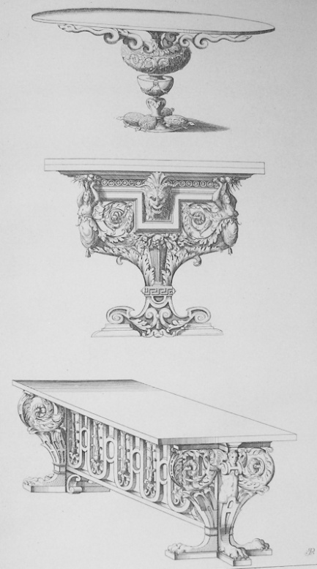

A part la table supérieure, les deux autres meubles portent de nos jours l’appellation de « table en éventail ». Jacques Thirion, historien d’art contemporain, s’est nettement opposé à l’opinion des auteurs du XIXe siècle, pour qui il s’agissait d’une innovation de Du Cerceau. Selon lui, l’inspiration vient des trapézophores de marbre antiques et « la table italienne explique très probablement la naissance de la table française de la Renaissance. » (Thirion 1998 : 126). En revanche, hormis quelques pièces de peinture murale ou des meubles montrés dans les études de Thirion, il est

**Jacques Androuet Du Cerceau (1511-1585), grand maître du style de la Renaissance française, dans les études du XIXe siècle.**

vraiment rare de trouver une série de modèles proposés concernant la table en éventail, à part ceux de Du Cerceau. Et cette quantité de figures illustrées dans les ouvrages diffusés au XIXe siècle marque sans doute la naissance du « style de la Renaissance française » dans l’histoire du mobilier. Jacques Androuet Du Cerceau peut, de ce fait, être considéré comme un innovateur du style.

Dans le dernier tiers du XIXe siècle, les études sur notre artiste se limitent plus ou moins à celles traitant de la création des meubles. Certes, Alfred de Champeaux (1833-1903) n’est pas le premier historien d’art qui étudie l’histoire du mobilier occidental. Albert Jacquemart (1808-1875), grand érudit de l’histoire des objets d’art, publie son *Histoire du mobilier* à Paris en 1876. Six ans plus tard, Charles Blanc (1813-1882), historien et membre de l’Académie française, propose une *Grammaire des arts décoratifs* aux lecteurs de bon goût, avec une étude rigoureuse sur les détails de la décoration intérieure. Les deux ouvrages de ces auteurs concernent des objets d’art de plusieurs domaines, tels que la broderie, la poterie ou la serrurerie, et les meubles ne sont pas classés dans une partie majeure. Quant à Jacques Androuet Du Cerceau, ce n’est pas un artiste qui attire leur attention. En revanche, lorsque Champeaux publie son magnifique ouvrage *Le meuble* en 1885, les études sur Du Cerceau entrent définitivement dans une nouvelle phase.

À partir de la parution du *Meuble*, ce n’est plus la vie de Du Cerceau qui intéresse les chercheurs, mais son « style »

italianisant, exubérant et fantastique. Dans ses études, Champeaux présente l’évolution et les caractéristiques du mobilier européen selon un ordre chronologique. La sélection des illustrations n’a pas un but commercial ni une fonction publicitaire comme dans les ouvrages de Jacquemart. Champeaux ne veut pas non plus présenter les pièces d’art authentiques des artistes étudiés comme des découvertes d’un archéologue. L’auteur rassemble en revanche les spécimens manifestant la création des artistes. Il présente, de ce fait, plusieurs meubles dans le style de Du Cerceau, comme par exemple une table lyonnaise de Mme. Rougier.[3]

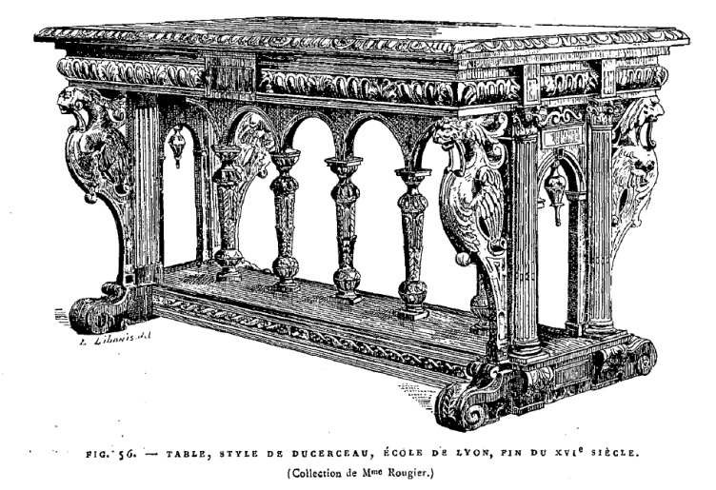

Dans cet ouvrage qui décrit des méthodes fondamentales pour les études récentes sur l’histoire du mobilier, l’attribution des écoles artistiques prend une place très importante. Champeaux signale un autre grand rival de Du

**Jacques Androuet Du Cerceau (1511-1585), grand maître du style de la Renaissance française, dans les études du XIXe siècle.**

Cerceau, l’école de Bourgogne, très influencée par les arts de Hugues Sambin (1520-1601), et il présente les uns après les autres les meubles issus de ces deux écoles (Champeaux 1887, t. 1 : 201-202). Nous critiquons probablement de nos jours les méthodes de Champeaux, parce qu’elles produisent parfois des erreurs. Ainsi, la relation entre le style et la provenance d’un meuble est de temps en temps rompue par la présentation de produits en vente dans le commerce. Néanmoins, cette « stratégie » par le renforcement d’une « marque » nous permet d’identifier les particularités de l’art d’un artiste. Et le style de Du Cerceau devient progressivement un des synonymes de la Renaissance française.

**Conclusion**

Avant le milieu du XIXe siècle, les œuvres dessinées, gravées ou publiées de Jacques Androuet Du Cerceau servent simplement de sources historiques lorsque l’on cite le patrimoine français de la Renaissance. Son *Plus excellents bastiments de France* est certainement un ouvrage essentiel qui dévoile les états « réels » des édifices sous les yeux des restaurateurs et des érudits. Le *Premier Recueil* de Jombert est sans aucun doute un ouvrage exceptionnel concernant les arts décoratifs créés par notre artiste. En plus des estampes représentant des motifs grotesques et arabesques dispersées dans les bibliothèques ou dans les mains des collectionneurs du monde, les travaux de Jombert révèlent les talents de Du Cerceau qui avaient rarement été étudiés dans les époques précédentes.

Les études de Berty comblent les parties les plus importantes dans la recherche historique : la vie de Du Cerceau. Certes, des historiens avaient déjà étudié cet architecte méconnu, mais c’est Berty qui révèle définitivement les archives primordiales par rapport aux origines de Du Cerceau, à savoir sa famille parisienne. Ce type de méthode sera approfondi dans les travaux de Geymüller. Cet historien d’art suisse ouvre un nouveau chemin en analysant les évolutions et les styles des dessins de Du Cerceau.

La troisième étape des études sur notre artiste est la recherche sur le « style » de Du Cerceau dans l’histoire du mobilier. Le terme « style » dans l’ouvrage de Champeaux ne désigne pas les caractéristiques personnelles, mais l’ensemble des meubles exécutés « à la manière de » Du Cerceau. A partir des études de Champeaux, l’influence des arts créés par Du Cerceau devient un point de départ dans les études de notre artiste. Et, de nos jours, lorsqu’il s’agit de présenter les grands maîtres des arts décoratifs de la Renaissance française, Jacques Androuet Du Cerceau est toujours mentionné parmi les artistes de premier rang.

**Jacques Androuet Du Cerceau (1511-1585), grand maître du style de la Renaissance française, dans les études du XIXe siècle.**

**Références bibliographiques**

Berty, A., (1857), *Les Androuet Du Cerceau et leur maison du Pré aux Clercs*, Paris, C. Meyrueis.

Berty, A., (1860), *Les grands architectes français de la Renaissance*, Paris, C. A. Aubry.

Blanc, Ch., (1882), *Grammaire des arts décoratifs : décoration intérieure de la maison*, Paris, Renouard.

Callet, A., (1842), N*otice historique sur la vie artistique et les ouvrages de quelques architectes français du XVIe siècle*, Paris, chez l’auteur.

Destailleur, H., (1863-1871), *Recueil d’estampes relatives à l’ornementation des appartements : aux XVIe, XVIIe et XVIIIe siècles*, Paris, Rapilly, 2 vol.

Du Cerceau, J. A., (1576-1579),*Les plus excellents bastiments de France*, Paris, chez auteur, 2 vol.

Du Cerceau, J. A. et Destailleur H. (éd.), (1868-1870),*Les plus excellents bastiments de France*, Paris, A. Lévy, 2 vol.

Du Cerceau, J. A., (1615),*Livre d’architecture de Jaques Androuet du Cerceau, auquel sont contenues diverses ordonnances de plants et élévations de bastiments pour Seigneurs, Gentilshommes et autres qui voudront bastir aux champs : mesmes en aucuns d’iceux sont desseignez les basses courts, avec leurs commoditez particulieres : aussi les jardinages et vergiers*, Paris, [s.n.].

Du Cerceau, J. A., (1764),*Premier recueil d’ornements grotesques et arabesques par Du Cerceau*, Paris, Jombert.

Frommel S., (2004-2005), « Histoire de l’art de la Renaissance », in *École pratique des hautes études, section des sciences historiques et philologiques*, Livret-Annuaire 20, p. 282-287.

Geymüller, H. de, (1887), *Les Du Cerceau, leur vie et leur œuvre*, Paris/Londres, Jules Rouam/Gibert Wood & Cie.

Grubert, A. (éd.), (1992-1994),*L’art décoratif en Europe*, Paris, Citadelles & Mazenod, 3 vol.

Jacquemart, A., (1876), *Histoire du mobilier, recherches et notes sur les objets d’art qui peuvent composer l’ameublement et les collections de l’homme du monde et du curieux*, Paris, Librairie Hachette et Cie.

Jestaz, B., (2011),« Jacques Androuet du Cerceau, un des plus grands architectes qui se soient jamais trouvés en France », in *Bulletin Monumental*, tome 169 ; n°3, p. 274-276.

Jones, O., (1856), *The Grammar of Ornament*, Londres, Day and Son (édition citée dans nos études : Londres, Bernard Quaritch, 1868, 2e édition).

Laborde, L. de, (1850), *La Renaissance des arts à la cour de France*, Paris, L. Potier, 2 vol.

Thirion, J., (1998), *Le mobilier du Moyen âge et de la Renaissance en France*, Dijon, Faton.

Viollet-Le-Duc, Eu.-E., (1863-1872), *Entretiens sur l’architecture*, Paris, Morel, 3 tomes.

Zerner, H., (2002),*L’art de la Renaissance en France, l’invention du classicisme*, Paris, Flammarion.

1. Figure 1 : Arabesques de Jacques Androuet Du Cerceau, image tirée de (Du Cerceau 1764 : planche. 28).
2. Figure 2 : J. A. Du Cerceau, Trois tables, image tirée de (Destailleur 1863 : t.1, pl. 43).
3. Figure 3 : Table, style de Du Cerceau, école de Lyon, fin du XVIe siècle, collection de Mme. Rougier, image tirée de (Champeaux 1885 : t.1, p. 225).